ROS Bag, ROS sisteminde kullanılan bir kayıt dosyası biçimidir. ROS Bag dosyaları, bir ROS uygulamasının çalışması sırasında oluşan verileri kaydetmek ve sonradan tekrar kullanmak için kullanılır. Bu veriler, farklı nodeların birbirleriyle etkileşimlerini ve sistemin davranışını anlamak için kullanılabilir.

Rosbaglerdeki verileri analiz edebilmek için Python yazılım dilini kullandım. Rosbaglerin analizi için oluşturulmuş rosbag modülünü kullandım.

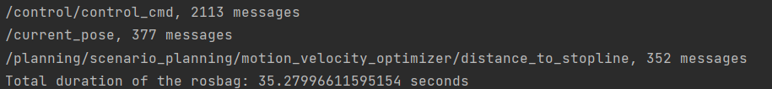

3 Farklı topicten oluşuyor 1. Topic 2113 mesaj içeriyor 2. Topic 377 mesaj içeriyor ve 3. Topic ise 352 mesaj içeriyor. Toplam geçen süreyi bitiş zamanından başlangıç zamanını çıkararak 35 küsür saniye olduğunu buldum.

Çıkardığım mesajları kaydetmek için CSV modülünü kullandım. İlk satıra column isimlerini ekledim diğer satırlara ise mesajların değerlerini ekledim. Mesajlar içindeki zaman verisi anlamsız geldiği için datetime formatına çevirip öyle csv dosyasına kaydettim.

Control_cmd topicinin csv örneği

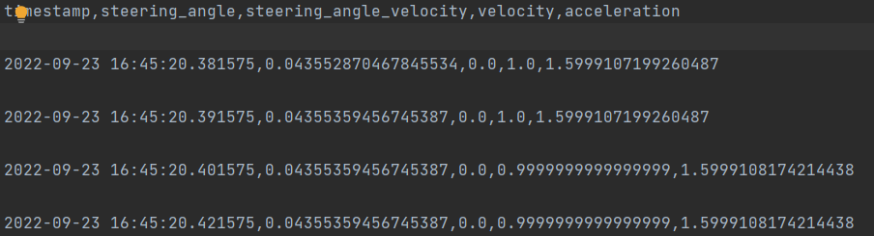

Position topicinin csv örneği

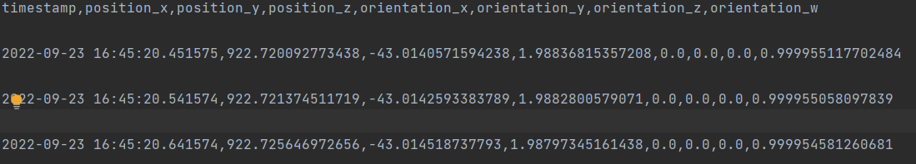

3. Topici kaydetmememin sebebi içinde data satırı ve değeri yer alıyordu sadece ve bu veriyi anlamlandıramadığım için bu 2 topic üzerinden ilerlemeye karar verdim.

Topiclerdeki mesafe hesaplamam için gereken tüm dataları matplotlib kütüphanesini kullanarak

görselleştirdim.

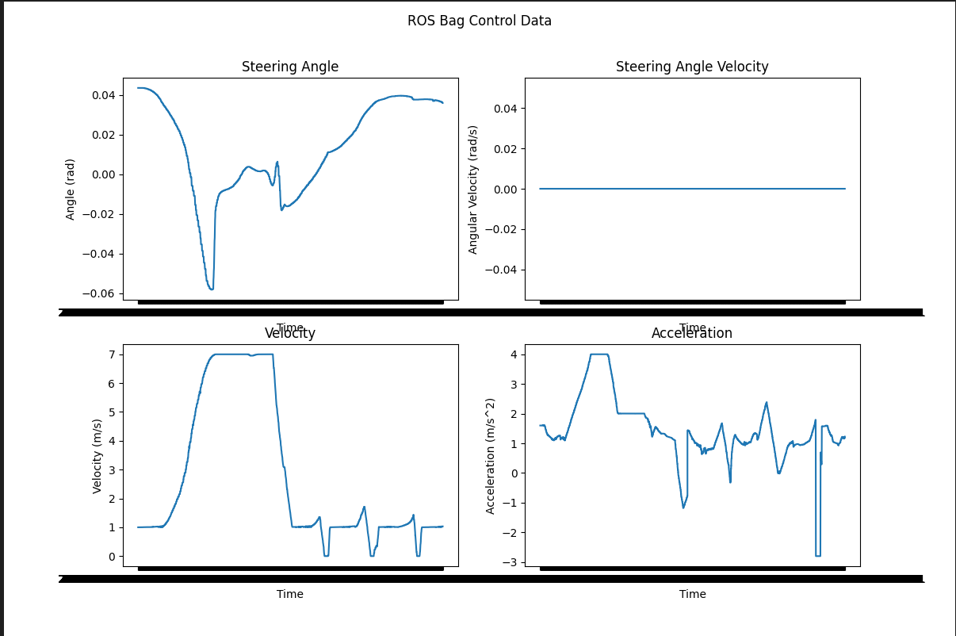

Direksiyon açısının dönüş açısı(radyan), direksiyon açısı hızı, aracın hızı ve aracın ivmesi değerlerinin zamanla değişimi yer almaktadır.

Steering Angle değeri en yüksek 0.04 radyanlık en düşük -0.06 radyanlık bir değer aralığında değişim göstermektedir.

Steering Angle Velocity değeri sabit 0.00 değeri almaktadır.

Velocity(hız) değeri 0-7 m/s arasında değişim göstermektedir.

Acceleration(ivme) değeri -3 ila 4 değeri arasında bir değişim göstermektedir.

Aşağıdaki grafiklerde position topicinden aldığım değerlerin görselleştirilmesi yer almaktadır.

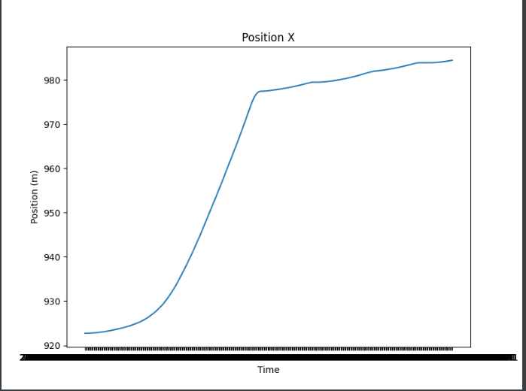

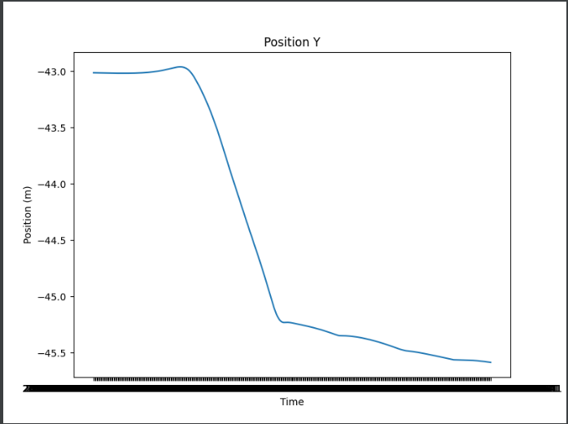

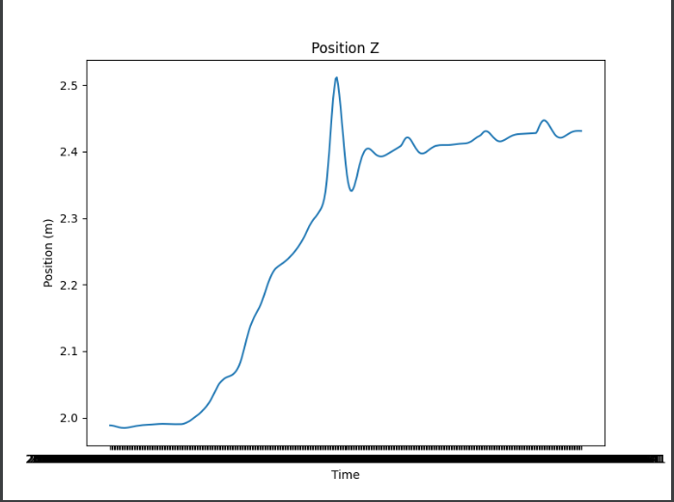

Toplam katedilen mesafeyi hesaplamak için iki farklı yöntem kullandım. 1.yöntemde position topic’inin verilerini kullanarak hesaplama yaptım 2. Yöntemde ise control topic’inin verilerini kullanarak hesaplama yaptım.

1.Yöntem:

Toplam kat edilen mesafe, aracın rosbag dosyasındaki konum verilerini kullanarak hesaplanmaktadır. Konum verileri, her bir ölçüm arasındaki farkların hesaplanmasıyla mesafe hesaplaması yapılır. Öncelikle önceki konum verisi (prev_x, prev_y, prev_z) yok ise, ilk konum verisi atlanır ve sonraki ölçüme geçilir. Eğer önceki konum verisi var ise, ölçümler arasındaki farklar hesaplanarak, üç boyutlu uzaklık formülü (sqrt(dx^2 + dy^2 + dz^2)) kullanılarak, iki konum arasındaki mesafe bulunur. Bu mesafe, toplam mesafe değişkenine (total_distance) eklenir. Uzaklık formülü, iki nokta arasındaki doğrusal mesafeyi hesaplamak için kullanılır. dx, dy ve dz, sırasıyla x, y ve z koordinatlarındaki farkları ifade eder. Farkların kareleri alınır, toplanır ve son olarak karekökü alınarak, iki nokta arasındaki mesafe bulunur. Toplam mesafe hesaplanırken, her ölçüm arasındaki mesafeler toplanarak bulunur. Sonuç olarak, aracın rosbag dosyasındaki tüm ölçümler arasındaki toplam mesafe hesaplanır.

Bu yöntemle katedilen mesafeyi 61.89 Metre olarak hesapladım.

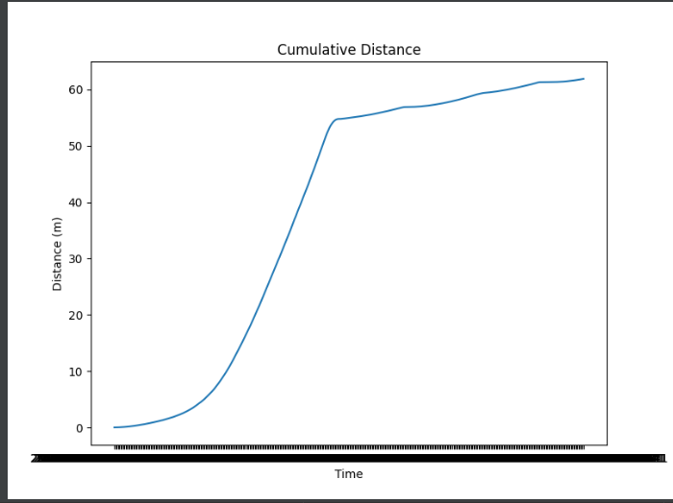

2.Yöntem:

Önceden kaydedilen hız, ivme, direksiyon açısı ve direksiyon açısı hızı verilerini kullanarak, aracın bir süre boyunca kat ettiği toplam mesafeyi hesaplarız. Hesaplama yaparken, aracın önceki hızını, direksiyon açısını ve ivmesini değişkenlerde saklayarak, her adımda ortalama hız, direksiyon açısı ve ivme değerlerini hesaplarız. Daha sonra, bu değerleri kullanarak, aracın o adımda kat ettiği mesafeyi hesaplarız. Ek olarak, direksiyon açısının da hesaba katıldığından, yöne bağlı olarak aracın kat ettiği toplam mesafe daha doğru bir şekilde hesaplanmış olur.

Mesafe hesaplaması iki adımda yapılır. İlk olarak, aracın düz bir çizgi boyunca kat ettiği mesafe hesaplanır. İkinci adımda, direksiyon açısının etkisi hesaba katılarak, aracın yana doğru kaydığı mesafe hesaplanır.

Formül olarak, ilk adım için, düz çizgi boyunca kat edilen mesafe, ortalama hız ile zaman arasındaki çarpımıdır. İkinci adım için, yana doğru kaydırma mesafesi, direksiyon açısının tanjantıyla çarpılır ve sinüs ile çarpılır. Ayrıca, direksiyon açısı hızının etkisi de dikkate alınır. Sonuç olarak, bu fonksiyon, önceden kaydedilen verileri kullanarak aracın kat ettiği toplam mesafeyi hesaplar ve bu mesafeyi geri döndürür.

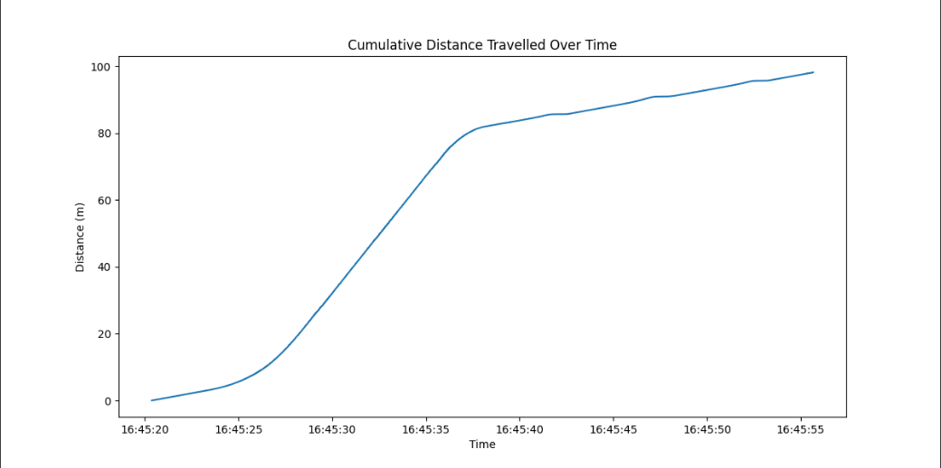Bu yöntemle katedilen mesafeyi 98.44 metre olarak hesapladım.